Kallelse till Andra Lagtima Höstlandskap 2026 å
Stockholms nation måndagen den
2 november kl. 18.00
- Landskapets öppnande
- Godkännande av kallelsen
- Val av två justeringsmän
- Val av rösträknare
- Fastställande av röstlängd
- Fastställande av föredragningslistan
- Godkännande av föregående protokoll
- Meddelanden
- Information om röstningsförfarande
- Fyllnadsval av en Marknadsansvarig för perioden 1/1 - 31/12 2026
- Fyllnadsval av en Nationskaplan för perioden 1/1 2027 - 31/12 2028
- Fyllnadsval av en Nationssekreterare för perioden 1/1 – 31/12 2027
- Fyllnadsval av en Kvällsverkare för perioden 1/7 - 31/12 2026
- Fyllnadsval av en Landsmannaförman för perioden 1/7 2026 - 30/6 2027
- Fyllnadsval av en Utskänkare för perioden 1/7 2025 - 30/6 2027
- Fyllnadsval av en Ledamot i Verksamhetsnämnden för perioden 1/1 – 31/12 2027
- Fyllnadsval av en Skattmästare för donationsmedlen för perioden 1/1 2027 - 31/12 2028
- Val av en Art Director för perioden 1/1 - 31/12 2027
- Val av sex Dagmästare för perioden 1/1 - 30/6 2027
- Val av tre Frukostmästare för perioden 1/1 - 30/6 2027
- Val av sex Garderobsmästare för perioden 1/1 - 30/6 2027
- Val av en Hovmästare för perioden 1/1 - 31/12 2027
- Val av en Idrottsförman för perioden 1/1 - 31/12 2027
- Val av en Internationell Sekreterare för perioden 1/1 - 31/12 2027
- Val av två Landsmannaförmän för perioden 1/1 - 31/12 2027
- Val av tre Ledamöter i Stiftelsen Stockholms Nations Studentbostäder för perioden 1/1 2027 - 31/12 2028
- Val av en Ljusmästare för perioden 1/1 - 31/12 2027
- Val av två Lunchmästare för perioden 1/1 - 30/6 2027
- Val av en Marknadsansvarig för perioden 1/1 - 31/12 2027
- Val av en Notarie för perioden 1/1 - 31/12 2027
- Val av två Redaktionssekreterare för perioden 1/1 - 31/12 2027
- Val av sex Kvällsmästare för perioden 1/1 - 30/6 2027
- Val av sex Uthyrningsansvariga för perioden 1/1 - 30/6 2027
- Val av två Klubbmästare för perioden 1/1 - 30/6 2027
- Val av två Barmästarbiträden för perioden 1/1 - 30/6 2027
- Val av Seniorer
- Paus
- Inlämnande av röstsedlar
- Ekonomisk rapport för Verksamheten
Föredragande: Andre Kurator Fabian Fallenius
- Verksamhetsberättelse för Styrelsen samt Förste Kurator Em. Marcus Hellgren verksamhetsåret 1/7 2020 – 30/6 2021
- Bokslut och Verksamhetsberättelse för Nationens Kapitalförvaltning, räkenskapsåret 1/1 - 31/12 2023
- Övriga frågor
- Landskapets avslutande

Sista dagen för anmälan av ärende är onsdagen den 28 oktober. Ärenden anmäls skriftligen till Förste Kurator.
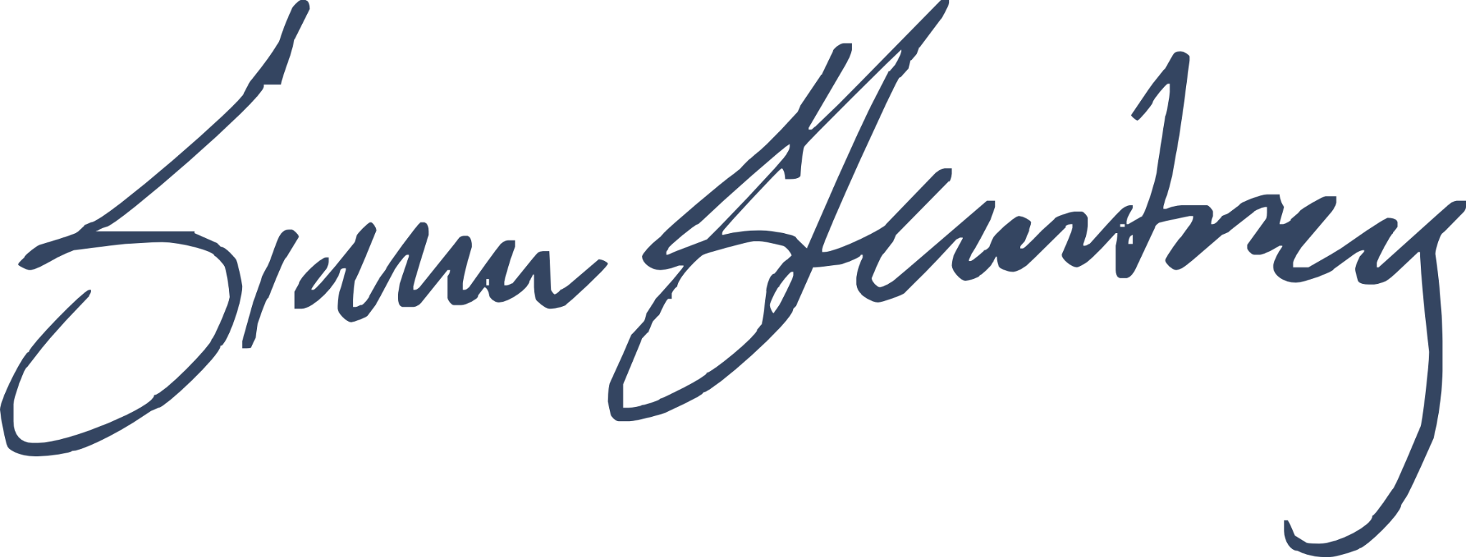

________________________________
Simon Stenberg
Förste Kurator

